2012学年度第二学期静安区高一地理学习能力测试卷
（满分120分，答卷时间90分钟，闭卷）2013.5
考生注意：请将所有答案写在答题纸上。
- 选择题（在A、B、C、D四个答案中选择一个正确答案。每小题2分，共60）

1. 2012年6月4日，我国东部大部分地区可见月偏食天文现象。这天地球上的月相与潮汐分别是
A．上弦月 小潮 B．望 大潮 C．朔 大潮 D．下弦月 小潮

2．关于地球运动的叙述，正确的是
A．地球公转轨道与地球赤道平面的夹角为23°26′
B．地球公转的周期是365天
C．地球的公转与自转方向相反
D．地球公转的速度在远日点附近比在近日点附近快
3. 宇航员站在月球上，看不到的现象是
A．太阳黑子 B．恒星的光芒 C．流星现象 D．彗星的长尾

4. 下列关于地球陆地表面自转线速度的叙述，正确的是
A. 同一纬度地区自转线速度都一样
B. 同一经度地区自转线速度由回归线向两级递减
C. 海拔高度相同，低纬度地区自转线速度小于高纬度地区
D. 纬度位置相同，海拔高的地区自转线速度小于海拔低的地区

5. 某地有一幢楼，冬至日正午影长与楼房高度相同，该地正午太阳高度是
A.23°26′ B. 66°24′ C.90° D.45°

6. 我国南方住宅区同高度楼房之间的距离比北方小，其原因是
A．南方气候比北方温暖 B．南方冬季太阳高度角比北方大
C．南方冬季白昼时间比北方长 D．南方降水量比北方多

7. 下列河流中，以冰雪融水补给为主的是
A．塔里木河 B．珠江 C．淮河 D．海河
8. 下列作用与地貌组合正确的是
A. 风化作用—风蚀洼地、风蚀城堡 B. 风力侵蚀—盆地、高原
C. 流水搬运—戈壁、曲流 D. 流水沉积—三角洲、冲积平原
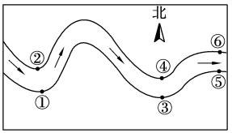
9. 右图是北半球某河流两岸六地在自然状态下形成
的状况，其中以侵蚀作用为主的是
A. ①③⑤ B. ①④⑤
C. ②③⑥ D. ②④⑥
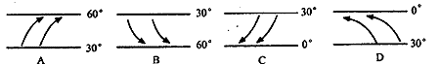
10. 下列四幅风带图中，对西欧温带海洋性气候的形成有重要影响的是

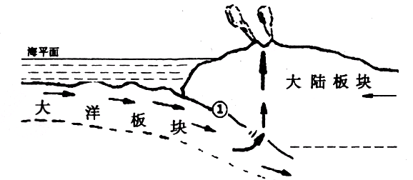
11. 图中所示板块边界区域，可能形成的
地表形态为
A.东非裂谷 B.海岸山脉
C.大西洋 D.喜马拉雅山脉

12．下列大气环境问题中，其形成与燃烧大量矿物燃料无直接关系的是
A．全球变暖 B．臭氧洞 C．酸雨 D．城市热岛效应
13．下列关于当代世界城市化特点的叙述中，正确的是
①总体来讲，城市化的进程趋缓
②城市化规模不断扩大，且出现城市群
③发达国家城市化的速度比发展中国家快
④发达国家城市化的水平比发展中国家高
A．①② B．①③ C．②③ D．②④

14．吐鲁番盆地可发展绿洲农业，其最主要的农业区位条件是
A．热量丰富 B．光照充足 C．有灌溉水源 D．土壤肥沃

15．下列工业区中，属于资源密集型重工业区的是
A．西欧工业区 B．东欧工业区
C．亚洲东部沿海工业区 D．北美工业区

16．不同国家的国际贸易商品结构差异很大，目前发展中国家的主要出口商品是
①技术 ②初级产品 ⑧高附加值产品 ④低附加值产品
A．①②⑧ B．①②④ C．②③ D．②④

17． 下列天气系统中，能代表7月中旬上海伏旱天气的是
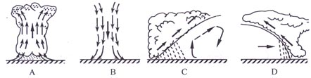

18．下列叙述正确的是
A．衡量人口分布的指标是人口总量 B．衡量水资源的指标是多年平均径流总量
C．衡量城市化水平的指标是居民人口总量 D．衡量对外贸易水平的指标是货运总量

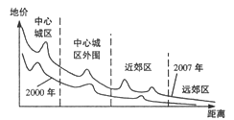
19．该城市2000年与2007年地价变化反映了
①远郊地价升值幅度高于市中心
②地价整体有所上涨
③中心城区范围扩大
④城市规模扩大
A. ①② B. ①③ C.②④ D. ③④

20．在2007年地价变化曲线上，近郊区地价出现了两个峰值，根据城市功能分区理论模型推测该区可能建设了
①蔬菜种植基地 ②高新技术开发区 ③大学城 ④美术馆
A．①② B. ②③ C. ③④ D. ①④

21．从甲、乙、丙、丁四幅我国不同地区民居建筑的照片中反映当地气候条件最为干旱的是
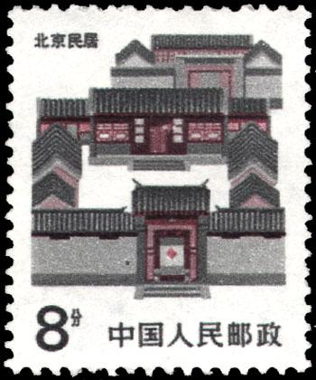
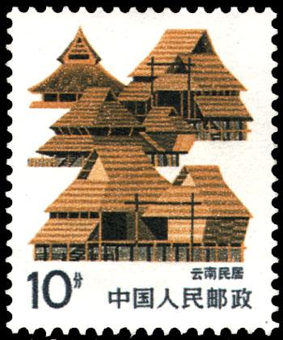
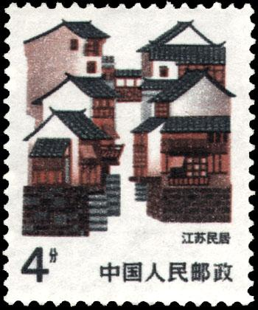
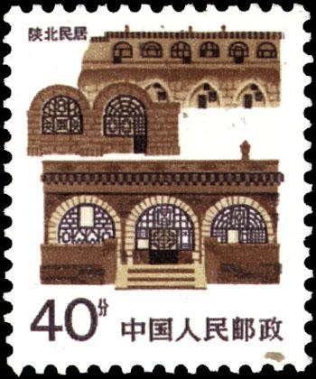
A
B
C
D

22．2012年10月，中国作家莫言获得诺贝尔文学奖。莫言的乡土作品充满着“怀乡”的情感，写的是发生在“山东高密东北乡”的传奇，莫言故乡所在地域文化区的传统民居是
A．泥瓦房 B．四合院 C．窑洞 D．碉房
2012年6月21日民政部公告宣布国务院批准设立地级三沙市，海南省三沙市人民政府驻地位于永兴岛（约16°50′N，ll2°20′E），设立地级三沙市是我国对海南省西沙群岛、南沙群岛、中沙群岛的岛礁及其海域行政管理体制的调整和完善。回答23~24题。

23．根据位置判断永兴岛的气候类型属于
A．热带雨林气候 B．热带季风气候
C．热带稀树草原气候 D．亚热带季风气候
24．一年中太阳直射在永兴岛上的时间大约是
A．每年3月1日或4月1日前后 B．每年6月22日或9月23日前后
C．每年5月28日或 7月16日前后 D．每年5月1日或10月1日前后

2012年9月10日，人民日报发表《中国人民共和国政府关于钓鱼岛及其附属岛屿领海基线的声明》，宣布中华人民共和国钓鱼岛及其附属岛屿的领海基线。回答25~26题。
25．《联合国海洋法公约》规定的领海宽度为
A. 12海里 B. 22海里 C. 100海里 D. 200海里

26．海洋的政治地理空间可划分为
A．内海、领海和公海 B．领海、专属经济区和公海
C．内海、专属经济区和公海 D．领海、大陆架和公海

国家海洋局计划在全国11个沿海省（区、市）各建设一个无人机基地，每个基地至少配备一架无人机，负责监测省内管辖的海域，届时我国沿海各地海域将实施无人机监测。回答27~28题。
27．无人机监测省内管辖的海域，所运用的技术属于
A．遥感 B．全球定位系统 C．地理信息系统 D．数字地球

28．无人机在海洋监测方面的应用有
①河口泥沙输送监测 ②海水海温监测 ③渔场监测 ④海洋污染监测
A．①② B．②③ C．①②③ D．①②③④

下表是我国某城市2月4日至7日的天气情况。（气温为白天最高气温和夜间最低气温，单位：℃）回答21~22题。
日期 | 2月4日 | 2月5日 | 2月6日 | 2月7日
天气 | 多云 | 雨夹雪 | 阴转多云 | 晴
气温 | 3 -3 | 2 -1 | 0 -7 | 0 -6

29．此表反映了“雪后寒”现象，“雪后寒”的主要原因是：
①“雪后”受冷气团控制 ②“雪后”太阳辐射明显减弱
③积雪的反射作用使地面吸收太阳辐射少 ④“雪后”积雪融化要放出热量
A．①② B．①③ C．②④ D．③④
30．2月7日，影响该市的天气系统可能是
A．高压 B．低压 C．冷锋 D．暖锋
二、综合分析题(共60分)
（一）读世界局部地区示意图，回答问题。(11)
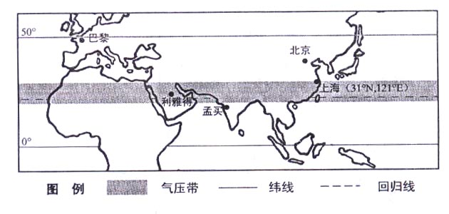
31．下列“气温曲线与降水量柱状图”中，能代表北京气候类型的是_____，判断的理由
是__ ___。（3分）
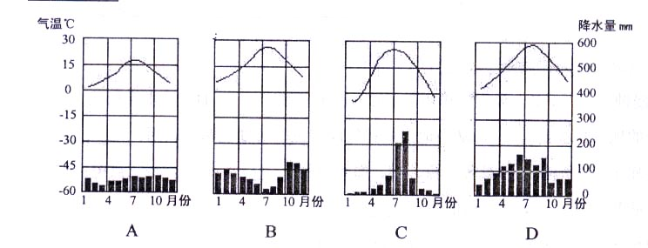
32．根据图中气压带分布的位置可判断季节，该季节上海盛行_____风，再过6个月，孟买盛行_____风，主要原因是________ __。（4分）
33．流经上海和巴黎的河流，其径流量的季节分配特点有何不同？简要解释其原因。（4分）

（二）读下列相关资料回答问题。（11）
材料一：上海两次人口普查数据 单位：万人
 | 第5次人口普查（2000年） | 第6次人口普查（2010年）
常住人口 | 1673.77 | 2301.91
户籍人口 | 1327.28 | 1404.21
外省市来沪常住人口 | 346.49 | 897.70
材料二：2010年和2000年上海市人口空间分布变化图
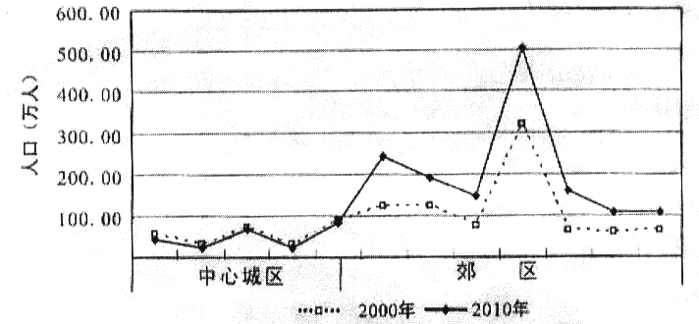

材料三：2011年10月31日，全球第70亿人小丹尼卡降生在菲律宾首都马尼拉。据统计，两千年前的世界人口是3亿，经过1600年的时间才翻了一番，但在1959年到1999年的短短四十年间，世界人口便从30亿增至60亿。
34、近十来年，上海的常住人口数量呈___________趋势，主要是上海人口的___________
增长率较高， 人口快速增加。从人口迁移的形式看，上海的外来人口大多
属于 迁移，符合上海人才引进政策的有户籍外来人口所占比重较小。

35、由“2010年和2000年上海市人口空间分布变化图”可见，近十年来上海中心城区人口
____________，郊区人口____________，这一人口空间分布的变化反映上海城市化进程已经
进入了______________阶段。

36、小丹尼卡的生日却是一个“叫人高兴不起来的日子”主要原因是：_______________
______________________________________________________。（1分）

37、据联合国统计，世界人口生育率已经持续下降，但并没有改变世界人口快速增长的态势。目前世界人口还存在很多问题，主要有_________________________ ________
___________________________________________________________________。（3分）
（三）地处长江入海口的上海市，是我国重要的工业基地，近年来城市用地日益紧张，滨海地带的开发成为热点。读材料，回答问题。（12）
材料一：长江口及上海市区域示意图。
图 例
围垦区
等深线（米）
城市核心区
省级行政区界
材料二：2012年11月6日国务院原则同意上海市实施海洋功能区划。到2020年，上海市全市建设用围填海规模控制在23平方千米以内，海水养殖功能区面积不少于6平方千米，河口海洋保护区面积不少于1230平方千米，保留区面积1261.7平方千米，整治修复海岸线长度不少于60千米。
38．说明上海市精品钢铁、化学和船舶工业基地布局的总体特征及其原因。（4分）
39．S处临近中国最大的集装箱港洋山港，有铁路抵达和高速公路经过。目前上海市正在S处建设临港新城。简要分析该新城发展的有利条件。（4分）
40．上海市在F围垦区内规划建设工业开发区，从产业结构调整与优化和可持续发展的角度看，在引进工业企业与开发区建设中应防止出现哪些问题？（4分）
（四）达喀尔拉力赛，被称为勇敢者的游戏、世界上最艰苦的拉力赛，总里程超过8000千米。第34届达喀尔拉力赛于2012年1月1日至1月15日在阿根廷、智利、秘鲁展开。读图回答以下问题。（14）
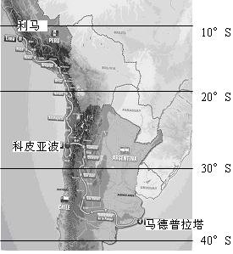

41、2012年达喀尔拉力赛的起点是阿根廷的马德普拉塔，该地的气候类型是__________________；终点站是秘鲁的利马，该地的气候特征是________________
42、赛程前半段的阿根廷境内选手会遇到很多大小农庄、牧场，因为该地为 __________________农业地域类型，该地发展畜牧业有利的自然条件是__________________________________________ __。（2分）
43、比赛中选手会领略到浓郁的地域文化，整个赛段属于________________文化圈，其特有的文化风景有______________________（举一例）。
44、该年度的达喀尔拉力赛赛程艰险，主要表现在哪些方面？
_________________________________________________________________________________________________________________________________________（3分）
45秘鲁首都利马（14°41’S 75°10’W）时间1月15日举行拉力赛闭幕式，此时北京时间为_____月_____日。
46、第34届达喀尔拉力赛为什么比赛选址阿根廷、智利、秘鲁？请说明主要原因？（1分）
（五）下列所示，右图是“澳大利亚气候类型分布图”，左图为“澳大利亚小麦－牧羊带”分布示意图。读图完成下列各题。（7分）

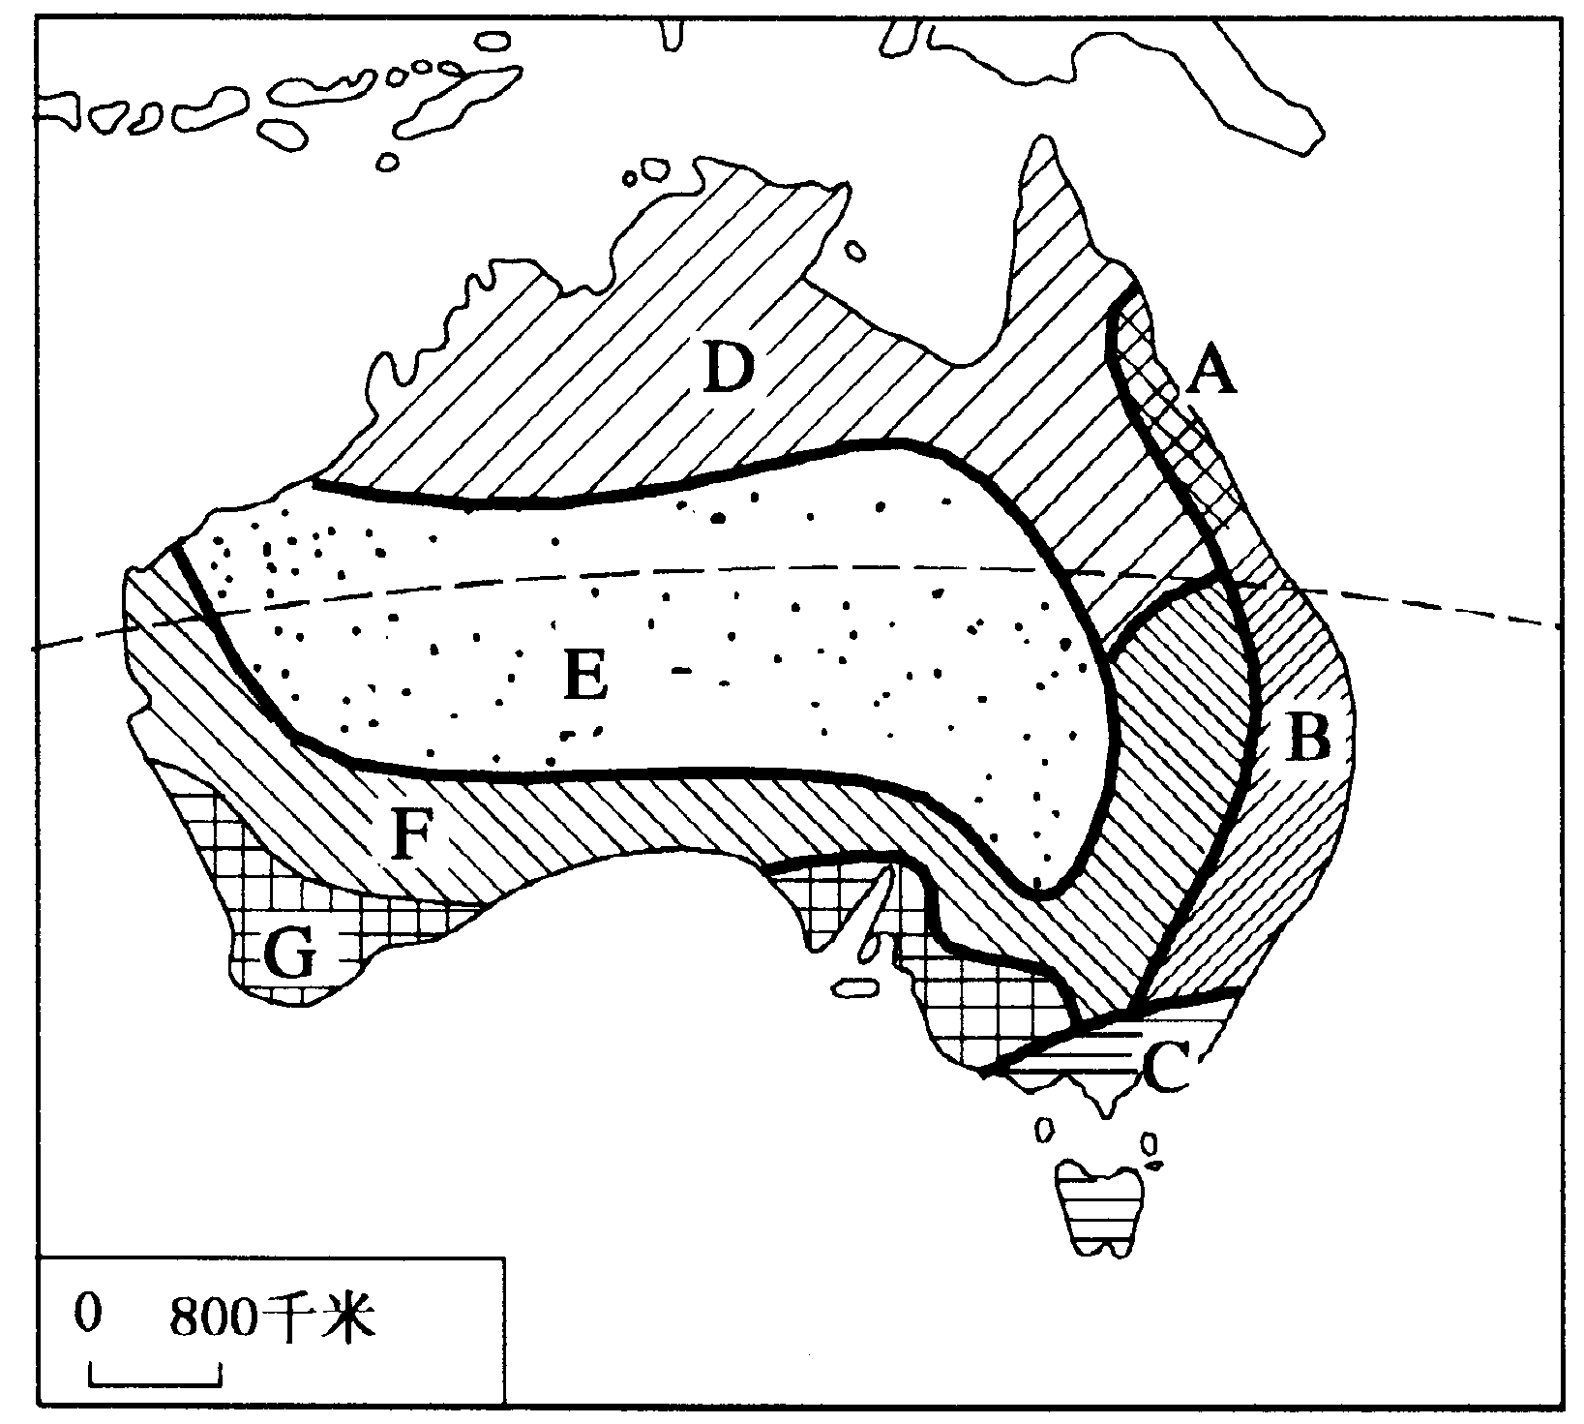
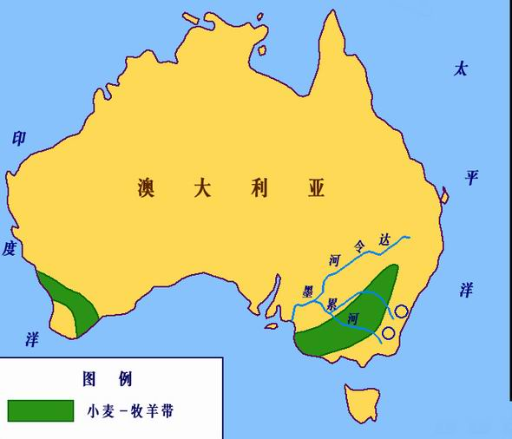
47.右图中A是热带雨林气候，其形成与沿岸洋流的__________________作用有关，该洋流名称为_________________。
48.澳大利亚小麦—牧羊带的农业地域类型是 ，该农业地域类型的特点是 。
49.墨累河流域是荒漠化较为严重的地区之一，其人为原因主要有
________________________ _____________________________。
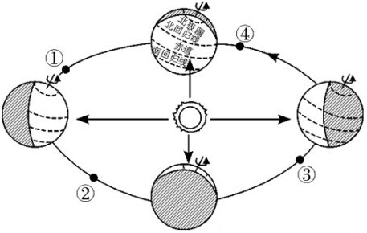
（六）当2012年11月28日（农历十月十五）时，读地球公转示意图，回答下列问题。（6分）
地球公转示意图

50．此日地球所处的位置位于上图中的_________位置，该日往后至新年元旦期间，上海昼夜长短的变化情况如何？ _____________________________。
51．该日地球上观察到的是什么月相？为什么地球上的人永远只能看到相同的半个月球？
________________________________________________________ 。

